

**6+**

***Потаповский отдел МБУК ВР «МЦБ»***

***им. М. В. Наумова***

***Опрос***

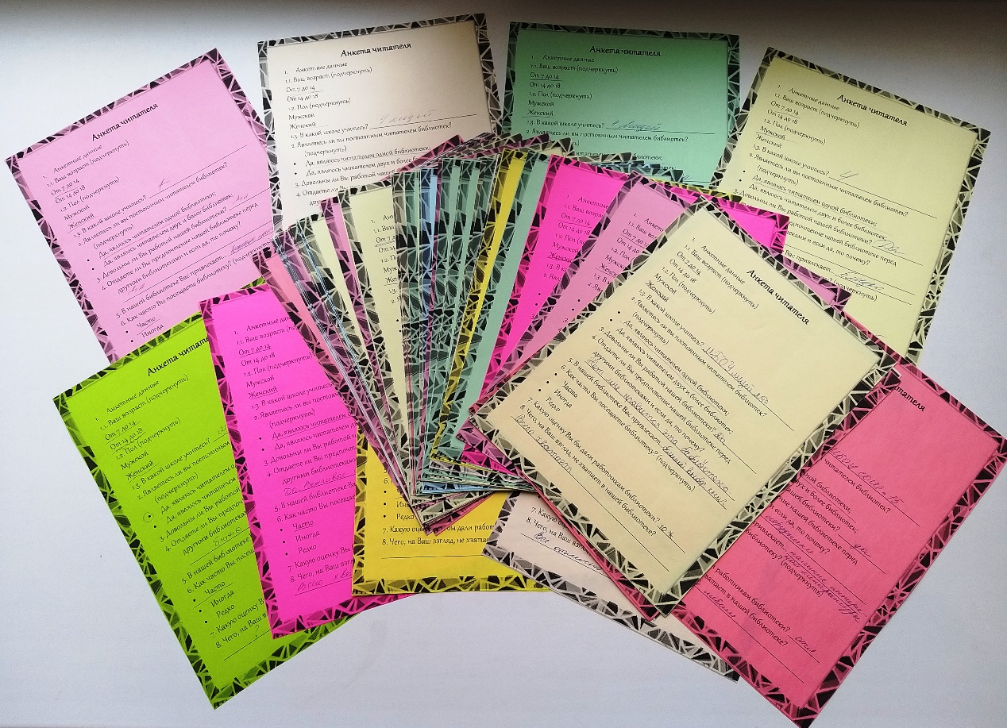

***«Ваше отношение к библиотеке, к чтению»***

***х. Потапов, 2024***

**Опрос**

**«Ваше отношение к библиотеке, к чтению»**

Уважаемый читатель! Просим Вас уделить немного времени для ответов на вопросы с целью выявления Вашего отношения к библиотеке, чтению и наиболее полного комплектования книжного фонда библиотеки.

1. Что Вы рекомендовали бы привнести нового в библиотеку?

*Добавить свой ответ ________________________________*

2. По какой тематике литературы не хватает?

*Добавить свой ответ ______________________________________*

3. Какую книгу и о чем Вы хотели бы прочитать в ближайшее время?

*Добавить свой ответ _____________________________________________*

4. Любишь ли ты читать? Если «да», то какие формы чтения чаще выбираешь (печатную книгу, электронную книгу, онлайн из сети Интернет)

* да, читаю электронные книги

* да, читаю обычные книги

* нет, не читаю

5. Назови самое любимое произведение классика русской литературы

*Мой ответ ________________________________________*

6. Назови своё любимое произведение зарубежного писателя

*Мой ответ _____________________________________________*

7. Читаешь ли ты произведения современных авторов? Назови понравившиеся

*Мой ответ ______________________________________________*

8. С какой целью ты чаще всего читаешь (можно отметить несколько вариантов)?

* для души

* для подготовки к урокам

* для подготовки к внеклассным мероприятиям

* потому, что это модно

*для расширения кругозора

* по настоянию родителей

*по настоянию учителя литературы

9. Кто или что влияет на твой выбор книг для прочтения*? (можно отметить любое количество вариантов)*

* друзья

* родители

* учителя

* библиотекарь

* мнение и советы группы в сообществе

* фильмы, снятые по книгам

* мои личные увлечения и интересы

* библиотечная выставка новинок

* рекомендательные списки литературы

10. Где ты чаще всего берёшь книги, которые хочешь прочитать? (можно отметить несколько вариантов)

* покупаю в магазине, Интернете

* беру почитать у знакомых, друзей, родственников

* еру в библиотеке

* скачиваю из Интернета

* читаю то, что есть дома

11. Что нужно сделать, чтобы у тебя было желание чаще посещать библиотеку? (*можно отметить несколько вариантов)*

* больше предлагать новых книг современных авторов

* приглашать в библиотеку на встречи с писателями, поэтами, художниками, спортсменами и знаменитыми людьми края

* организовать работу разных кружков, студий, клубов по интересам

*Мой ответ ________________________________________________*

12. Что необходимо, на Ваш взгляд, изменить в библиотеке? *(Выделите 2 самых важных, на Ваш взгляд, пункта)*

* Режим работы

* Правила пользования библиотекой

* Ассортимент услуг

* Информация об услугах

* Библиотечные фонды

* Качество обслуживания

* Техническое оснащение

* Дизайн помещений

* Уровень проведения массовых мероприятий

*Добавить свой ответ __________________________________________*

13. Что Вас привлекает в библиотеке больше всего? *(Выделите 2 самых важных, на Ваш взгляд, пункта):*

* Возможность отдохнуть от работы и суеты

* Возможность общения

* Новые знакомства с ровесниками

* Обучение работе на компьютере

* Бесплатный Интернет

* Возможность брать книги для чтения дома

* Консультации библиотекарей по выбору изданий

*Добавить свой ответ______________________________________*

*____________________________________________________________*

Благодарим за внимание!